LEI N^{O} 1806 DE 27 DE NOVEMBRO DE 2018.
DISPÕE SOBRE A REGULARIZAÇÃO DE OBRAS, E DÁ OUTRAS PROVIDÊNCIAS.
A CAMARA MUNICIPAL DE SOBRAL aprovou e o Prefeito Municipal sanciona e promulga a seguinte Lei:
Art. 1⁰ As edificações irregulares Iniciadas até a data da publicação desta Lei poderão ser regularizadas, desde que atendam às condições mínlmas de higiene, de segurança, de uso, de salubridade, de acessibilidade, de habitabilidade e de respeito ao direito de vizinhança, observadas, ainda, as disposições constantes na legislação ambiental e nesta Lei.
Parágrafo único. Consideram-se irregulares, para efeitos desta Lei, as obras que tenham sido iniciadas sem projeto aprovado e/ ou que não tenham condição de atender às disposições da legislação urbanística municipal.
Art. 2⁰ Na análise de regularização das edificações previstas nesta Lei, deverá obrigatoriamente ser considerada a atividade a que as mesmas se destinam.
Art. 3⁰ São consideradas passíveis de regularização as edificações que abriguem apenas atividades compatíveis com a zona.
SI^{O} As irregularidades de que tratam este artlgo são as relativas:
- à taxa de permeabilidade;
- à taxa de ocupação;
- ao recuo frontal, lateral, de fundos e entre edificações;
- ao índice de aproveitamento;
- à altura máxima das edificações;
- ao compartlmento de dimensões, áreas e sem abertura para o exterior determinados no Código de Obras e Posturas.
S2⁰ Não será tolerada a regularização de edificações:
- com abertura na divisa ou com menos de 1,5m (um metro e meio) desta, resguardando o direito de vizinhança estabelecido no art. 1.302 e parágrafo único do Código Civil;
- que ocupem espaços públicos;
- sobre terrenos que o requerente não comprove sua titularidade.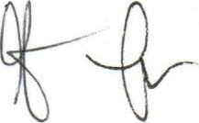
s3⁰ Na hipótese prevista no S 2⁰, alínea "a", será possível a regularlzação mediante a apresentação de autonzaçào do vizinho para construção com abertura na divisa ou com menos de 1,5m (um metro e meio).
Art. 4⁰ As irregularidades referidas no art. 3⁰ desta Lei deverão alnda estar enquadradas em 1 (uma) das seguintes hipóteses:
- - obras concluídas que disponham de projetos arquitetÔnico e hidrossanitário com Responsabilidade Técnica (ART/RRT) e projetadas de acordo com a legislação municipal vigente à época da construção, mas que não foram devidamente licenciadas;
- - obras iniciadas e não concluídas que disponham de Responsabilidade Técnica (ART/RRT) e projetadas em desacordo com a legislação municipal, que não interfiram no passeio, em área pública ou em imóvel vizinho;
- - obras concluídas e aprovadas de acordo com a legislação municipal vigente à época da construção e executadas em desacordo ao projeto aprovado.
Parágrafo único. A edificação só será passível de regularização se contemplar solução ambientalmente adequada quanto à destinação dos efluentes e for passível de licenciamento ambiental, caso necessáno.
Art. 5⁰ Não serão passíveis de regularização, para os efeitos desta Lei, as edificações que:
- - estejam situadas em logradouros ou terrenos públicos;
- - estejam situadas em faixas não edificáveis junto a represas, lagos, lagoas, cÓrregos, fundos de vale, área de preservação permanente, faixas de escoamento de águas pluviais, galerias, canalizações e linhas de transmissão de energia de alta tensão, faixas de domínios de rodovias ou em áreas atingidas por modificações, ampliação e melhoramentos viários previstos em lei;
- - não atendam à legislação do COMAR relacionado com o aeroporto de Sobral;
Art. 6⁰ Os pedidos de regularização deverão ser protocolados junto à Secretaria do Urbanismo e Meio Ambiente (SEUMA) pelos proprietários, compromissários, compradores ou cessionários, devendo os interessados, durante a tramitação dos respectivos processos administrativos, promover o recolhimento de eventuais multas e tributos relacionados ao Imóvel e não pagos no seu venclmento.
Art. 7⁰ 0 pedido de regularização, a ser protocolado junto à Secretaria do Urbanismo e Meio Ambiente (SEUMA) pelo proprietário, compromissário, comprador ou cessionário ou por seu representante legal devidamente identificado, deverá ser instruído pelos segulntes documentos:
- - Requerimento único (Disponibilizado pela Prefeitura Municipal de Sobral — Casa do Contribuinte e site da prefeitura: www.sobral.ce.gov.br), preenchido e assinado pelo Proprietário e pelos profissionais responsáveis pelo Projeto ArquitetÔnico;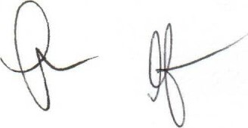
- - 01 (uma) via do Projeto Arquitetônico, contendo as assinaturas do proprietário e dos profissionais responsáveis;
- - Para obras ainda em execução, 01 (uma) via do Projeto Hidrossanitário, contendo as asslnaturas do proprietário e dos profissionais responsáveis;
- - Para imóveis já concluídos e ocupados, laudo referente ao destino final de esgoto, assinado por profissional habilitado acompanhado de ART / RRT e em caso de ligação em rede pública, comprovação através de cópia da conta de água;
- - Cópia comum do RG — Registro Geral, Contrato Social, mais último aditivo, estatuto e ata de reunlão e ato de posse e diário oficial do requerente;
- - Cópia comum do CPF - Cadastro Pessoa Física e CNPJ - Cadastro Nacional da
Pessoa Jurídica do requerente;
- - ART - Anotação de Responsabilidade Técnica e/ou RRT - Registro de
Responsabilidade Técnica de todos os profissionais, com cópia de pagamento;
- - Cópia atualizada e autenticada do Registro de imÓvel (matrícula);
- - Declaração do SAAE - Serviço AutÔnomo de Água e Esgoto de Sobral (informando se existe ou não Rede de Esgoto no local);
- - Autorização do proprietário com firma reconhecida (caso o construtor não seja o proprietário do imóvel);
- - Certificado de aprovação do Corpo de Bombeiros, para edificações acima de 750 m² ou térreo mais 02 (dois) pavimentos;
- - Projeto e parecer aprovado pelo IPHAN - Instituto do Património Histórico e
Artístico Nacional e AVT - Atestado de viabilidade técnica, emitido pela ENEL, caso esteja Inserido no Centro Histórico tombado;
- — LI - Licenciamento Ambiental de Instalação (exceto para Residência Unifamiliar);
- - Autorização do COMAR — Comando Aéreo Regional, para edificações acima do térreo com mais de 03 (três) pavimentos;
- - Aprovação do DNIT - Departamento Nacional de Infraestrutura de Transportes e/ ou DER - Departamento de Estradas de Rodagem, caso a edificação tenha acesso à rodovia federal ou estadual, respectivamente;
- - documento de comprovação de que a edificação foi iniciada até a publicação desta lei:
- carnê do IPTU - Imposto Predial e Territorial Urbano;
- plantas aerofotogramétricas;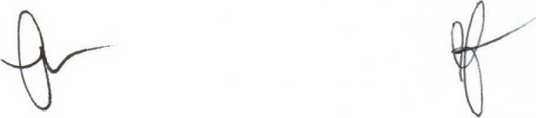

- Imagens de satélite;
- fotos ou outros documentos que vinculem a edificação à data de registro da Imagem.
- - relatório com a descrição das irregularidades existentes e a sua respectiva metragem;
- - outras questões técnicas que o profissional habilitado julgar pertinentes.
Art. 8⁰ Todo e qualquer pedido de regularização de edificação será submetido à análise da Coordenação de Licenciamento da Secretaria do Urbanismo e Meio Ambiente (SEUMA), que emitirá parecer sobre a viabilidade ou não da solicitação.
Parágrafo único. Quando a irregularidade referir-se à incompatibilidade da obra com o zoneamento, deverá obter, além de parecer favorável à regularização expedido pela Coordenadoria de Licenciamento da Secretaria do Urbanismo e Meio Ambiente, a anuência de Comissão Multidisciplinar a ser instituída por meio de portaria da SEUMA.
Art. 9⁰ Na hipótese da edificação a ser regularizada constituir objeto de ação judicial em que o Município seja parte, a regularização será feita mediante acordo nos autos, que observará os critérios e requisitos desta Lei.
Art. IO. O valor a ser pago pela regularização das edificações de que trata o art. 4⁰, incisos II e III, desta Lei, corresponderá às taxas previstas no Código Tributário do Município referentes à emlssão do Alvará de Construção, acrescido de compensação urbanística que será calculada pela segulnte fórmula:
A x VR/2=VC Onde:
VC = valor da compensação;
A = área em desacordo com a legislação em decorrência da prática das irregularidades listadas no art. 3⁰ desta Lei;
VR = valor do metro quadrado do terreno, avaliado pela Secretaria do Orçamento e Finanças.
SI^{O} O valor máxlmo a ser pago a título de compensação, conforme cálculo previsto no caput é 10.000 (dez m) UFIRCEs.
S2⁰ Não será cobrado o valor previsto no caput deste artigo para as irregularidades previstas no Art. 3⁰, S 1 ⁰, c, desta lei, será cobrado uma taxa fixa de 250 (duzentos e cinquenta) UFIRCEs.
Art. 11. O valor da compensação para regularização das edificações deverá ser pago preferencialmente na segulnte ordem:
- - construção de habitações populares;
- - Urbanização ou Requalificações dos Espaços Públicos;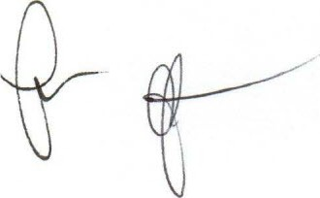
- - depósito do valor em conta referente ao Fundo Municipal de Habitação de SobralCE.
Parágrafo único, Os projetos de engenharia e arquitetura e orçamentos referentes às residências populares previstas no inciso I serão de responsabilidade dos técnicos da SEUMA.
Art. 12. Para os fins desta Lei, somente serão enquadradas como obras de interesse social as segulntes edificações:
- - habitações construídas com recursos oriundos de programas governamentais;
- - habitações para população de baixa renda;
- - habitações construídas para atender a programas de Interesse social;
- - residência unifamiliar com até 80,00m² (oitenta metros quadrados);
- - edificações públicas (escolas, creches, hospitais, postos de saúde, repartições públicas e outros).
SI^{O} Para as obras de interesse social, o valor a ser pago pela regularização das edificações será reduzido em 90% (noventa por cento).
s2⁰ 0 valor a ser pago pela regularização das edificações de que trata esta Lei não incidirá quando se tratar de edificações públicas.
Art. 13. O pedido de regularização de edificação, se deferido, será formalizado por meio do Alvará de Construção para efeito de regularização.
Parágrafo único. A expedição do "Habite-se" ficará condicionada ao prévio pagamento do montante previsto no art.10 desta Lei e na taxa de Habite-se prevista no Código Tributário do Município, devendo o interessado proceder à juntada do documento comprobatÓrio nos autos do respectivo processo administrativo.
Art. 14. O interessado deverá ser notificado do indeferimento do pedido de regularização por via postal, com aviso de recebimento ou por via eletrÔnica, caso o endereço eletrÔnico seja informado no protocolo do pedido.
SI^{O} Da decisão de indeferimento do pedido de regularização de obra, caberá recurso, com efeito apenas devolutivo, ao chefe do Poder Executivo.
S2⁰ 0 prazo para recurso será de 10 (dez) dias, a contar da data do recebimento, pelo interessado, da notificação do indeferimento do pedido de regularização ou da data da notificação por via eletrÔn1ca.
Art. 15. Sem prévia autorização do órgão municipal competente, não poderá haver alteração da área edificada durante o processo de aprovação da regularização.
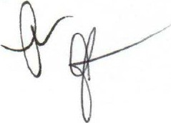

U SOBRAL
Parágrafo único. Se houver alteração da área edificada, sem pernussão do órgão municipal competente, o pedido de regularização será indeferido.
Art. 16. A regularização de edificação:
- - não exime o responsável do atendimento às normas legais relativas aos níveis de ruídos permitidos, à legislação ambiental em geral e, em especial, ao licenciamento ambiental, quando necessário;
- - não exime o responsável à obediência aos horários de funcionamento, conforme a legislação vlgente;
- - não implica reconhecimento, pelo Município, da propriedade do imóvel;
- - não exime os proprietários de glebas parceladas ou os respectivos responsáveis das obrigações e responsabilidades decorrentes da aplicação da legislação de parcelamento do solo.
Parágrafo único. Para utilização do imÓvel de forma empresarial, o empreendedor, depois de receber o "habite-se", deverá requerer junto aos órgãos competentes todas as licenças necessárlas ao seu regular funcionamento.
Art. 17. O Município de Sobral poderá, a qualquer tempo, mesmo depois de aprovada a regularlzação, verificar a veracidade das informações prestadas pelo interessado, assim como as condições de habitabilidade, higiene, salubridade, permeabilidade, acessibilidade e segurança da edificação.
Parágrafo único. Constatada, a qualquer tempo, divergência nas informações, o interessado será notificado a saná-las ou a prestar esclarecimentos, no prazo de 15 (qulnze) dias úteis, sob pena de nulidade da regularização de edificação.
Art.18. Esta Lei entra em Vlgor na data de sua publicação, revogadas as disposições em contrário.
PAÇO MUNICIPAL PREFEITO JOSÉ EUCLIDES FERREIRA GOMES JÚNIOR, em 27 de novembro de 2018. 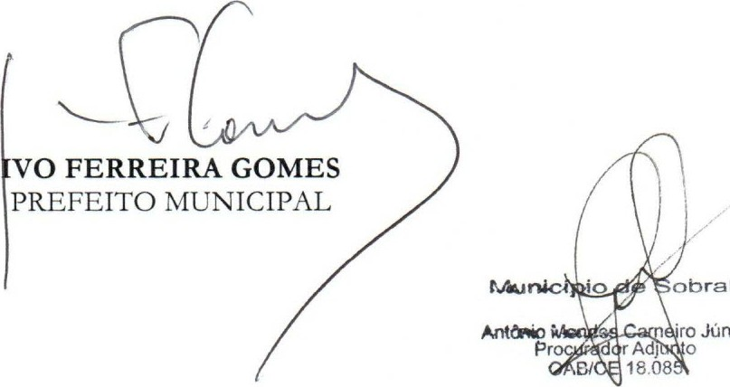
t
Júnior

